Конспект урока физической культуры
Учитель: Кузьмина Елена Михайловна
Предмет: физическая культура
Класс: 1 класс
Тема урока:
«Виды двигательных действий (ОРУ, эстафеты, подвижная игра), направленные на профилактику нарушений опорно-двигательного аппарата(ОДА)»

Цель урока:
1. Способствовать формированию представлений о важности применения упражнений на укрепление мышц спины и свода стопы.
2. Создать условия для развития суставно-связочного аппарата, двигательных умений и физических качеств.
Задачи урока:
Образовательные задачи (предметные результаты):
1 Разучить технику выполнения упражнений для профилактики нарушений ОДА.
Развивающие задачи (метапредметные результаты):
1.Способствовать формированию умения общаться со сверстниками в игровой и соревновательной деятельности (коммуникативное УУД).
2. Ознакомить ребят с понятием осанка, правильная осанка и плоскостопие (познавательное УУД).
3. Научить оценивать правильность выполнения действия и вносить необходимые коррективы в действие после его завершения (регулятивное УУД)
Воспитательные задачи (личностные результаты):
1. Развивать мотивацию к учебной деятельности (личностное УУД).
2. Формировать основные морально-этические нормы (дисциплина, взаимоуважение) (личностное, коммуникативное УУД).
Тип урока: Урок изучение и первичное закрепление нового материала.
Инвентарь: Гимнастические коврики, скакалки 2 шт., кубики с буквами 14 шт., мешочки с песком, мячи волейбольные 2 шт., свисток.
Формируемые УУД
Предметный:
-Осваивать технику физических упражнений для профилактики нарушений ОДА
- Умение распознавать и называть двигательное действие
Метапредметные:
Познавательные:
-Осмысление правил безопасности (что можно делать и что опасно делать) при выполнении упражнений на гимнастической скамейке.
Коммуникативные:
- Умение взаимодействовать со сверстниками по правилам, во время проведения упражнений (эстафет) на укрепление мышц спины и свода стопы .
-Умение объяснять ошибки при выполнении упражнений.
- Формирование умения выполнять задание в соответствии с поставленной целью.
- Осознано и произвольно осуществлять высказывание в устной форме
- Умение организовывать коллективную совместную деятельность.
- Умение работать в команде.
Регулятивные:
- Постановка учебной цели занятия.
- Умение правильно выполнять двигательное действие
- Умение выявлять ошибки при выполнении комплекса упражнений.
- Применять полученные знания в организации и проведения свободной деятельности.
- Умение проявлять дисциплинированность.
- Дать самооценку собственной деятельности.
Личностные:
- Формирование навыка систематического наблюдения за своим физическим состоянием, проявлять положительные качества личности и управлять своими эмоциями в различных (нестандартных) ситуациях.
- Понимание необходимости выполнения упражнений для предупреждения нарушений осанки и плоскостопия.
- Осознанное понимание чувств партнера, сопереживание ему, выраженное в оказании помощи и моральная поддержка товарищей.

Технологическая карта урока по физической культуре в 1 классе
«Виды двигательных действий (ОРУ, эстафеты, подвижная игра), направленные на профилактику нарушений опорно-двигательного аппарата(ОДА)»

Этапы урока | Содержание | Деятельность учителя | Деятельность обучающегося | Формируемые УУД
1 | 2 | 3 | 4 | 5
1.Подготовительный этап (7мин.) | 1.Построение, приветствие, сообщение темы и задачи.  Беседа об осанке, правильной осанке и плоскостопии и практическое задание - определить на какой из иллюстраций правильное положение тела и неправильное, нормальная стопа и плоскостопие.  Создание коллажа. Учащиеся приклеивают свои иллюстрации на лист ватмана, на котором написано «правильная осанка и стопа» и «не правильная осанка и стопа».  2. Строевые упражнения: повороты направо, налево.  3. Ходьба(профилактика нарушений осанки и свода стопы):  -на носках, руки в стороны;  -на пятках, руки за голову, локти развели в стороны;  - ходьба по канату;  4.Бег (шаг для детей с нарушениями передвижения) равномерный, гладкий бег.  5.Ходьба на восстановление дыхания. 1. И.П. руки вверх – вдох, 2. И.П. руки вниз – выдох | Организация обучающихся на урок. Спрашивает о самочувствии учащихся, о готовности к уроку.  Организует беседу с учащимися на тему правильная осанка и здоровые стопы. Проводит игру на знания и умения различать правильную осанку и положение тела от неправильной и нормальную стопу от плоскостопия. Оказывает помощь в создании коллажа.  Следит за осанкой, за правильным выполнением упражнений. Соблюдает интервал. Закрепляет знания по двигательным действиям.  Организует беседу после выполнения упражнений: зачем мы с вами выполняли упражнения? | Построение в одну шеренгу. Определяют тему и цели урока, пытаются самостоятельно их сформулировать.  Активно участвуют в диалоге с учителем (отвечают на вопросы, находят правильные ответы на задания)  Аргументировано отвечают на вопросы, рассуждают, высказывают собственное мнение.  Выполняют строевые упражнения, ходьбу (бег) по залу по заданию учителя, ходьбу на восстановление дыхания. | Постановка учебной цели занятия (Р)  Понимание необходимости выполнения упражнений для предупреждения сколиоза и плоскостопия (л).  Умение правильно выполнять двигательное действие(Р)  Умение организовать собственную деятельность (Р). Умение распознавать и называть двигательное действие (Пр)
2.Актуализация знаний. Подготовка учащихся к работе на основном этапе (10 мин.) | Расчет на «первый-второй» и расстановка в шахматном порядке для выполнения комплекса общеразвивающих упражнений  1.И.П. – стойка, руки на пояс 1-поворот головы вправо 2-поворот головы влево 3-наклон головы вперед 4-наклон головы назад (4-6 раз).  2.И.П. – основная стойка, руки в стороны на 4 - круговые движения вперед, на 4 -круговые движения назад. (4-6 раз)-  - 3.И.П.— основная стойка, руки перед грудью. 1 – с напряжением, рывками руки разводятся в стороны, 2 -поднимаются вверх, 3 -опускаются. 4 – И.п. 4-6 раз.  - 4.И.П. - стойка ноги врозь, руки вперед 1-правую ногу вперед вверх к локтю левой руки 2-И.П. 3-левую ногу вперед вверх к локтю правой руки 4-И.П. (упражнение «перекрестные шаги» из комплекса нейрогимнастики).  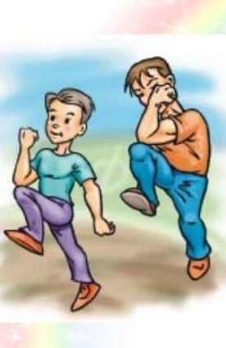  5.И.П.: – стоя, руки свободно вдоль тела, ноги вместе.  «Гусеница» вперед. Сгибая пальцы и стопу, двигаться вперед (без толчка).  «Гусеница» назад. Подтянув пальцы к себе и изогнув стопу, слегка наклониться вперед и перенести вес тела на переднюю часть стопы. Резко разгибая стопу и отталкиваясь пальцами, продвинуться назад. Это упражнение более сложное, чем предыдущее.4-6 раз.  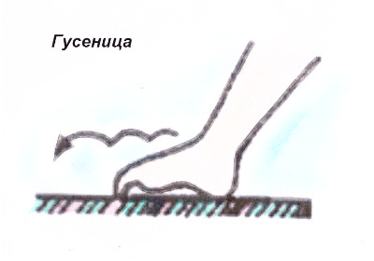  6. И.П.: сидя, руки в упоре сзади. 1 - Вытянуть стопу на себя, сгибать и разгибать пальцы держать на сгибе 6 – 8 сек., затем распрямить пальцы, разведя их в стороны.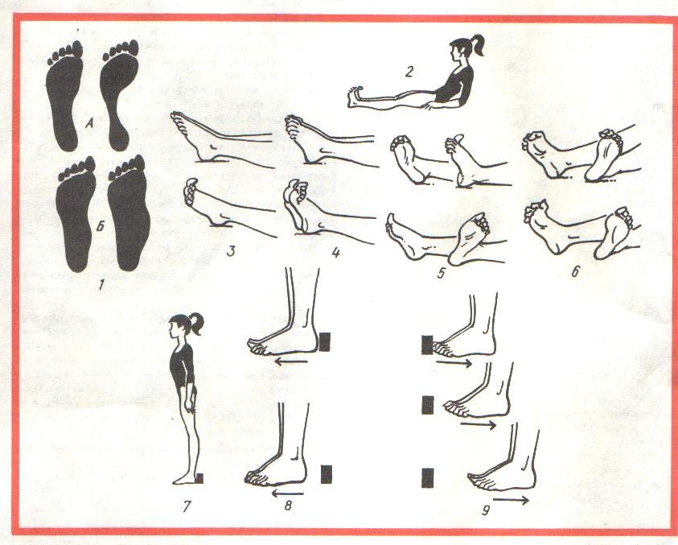  7.И.П.: лечь на спину, ноги вместе. Сгибая ноги, прижать колени к груди и обхватить колени руками. Покачаться на спине вперед, назад. 10 раз.  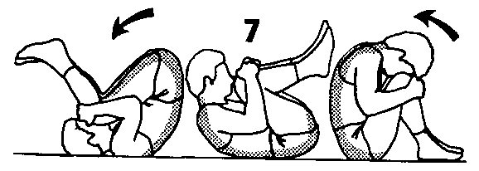  8.И.П.: встать на четвереньки с опорой на колени и кисти рук. «Кошка сердится» — спина круглая, голову опустить как можно ниже. «Кошка добрая» — прогнуть спину, голову приподнять. 10 раз.  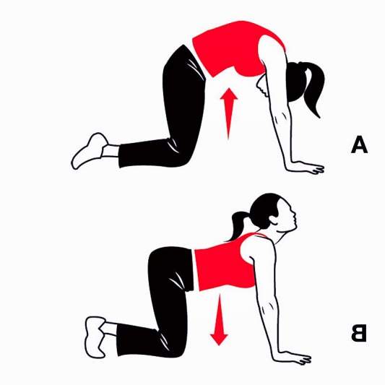  - 9.И.П. – основная стойка, 1 – руки вверх через стороны – вдох; 2- руки вниз через стороны – выдох 6-8 раз. | Организует расчет и расстановку в шахматном порядке.  Показывает двигательные действия, Закрепляет знания по двигательным действиям и исходным положениям.  Соотносит задания учителя с двигательными действиями обучающегося(для детей с нарушениями ОДА)  Соблюдает интервал.  При выполнении упражнений сидя следует вытянуть ноги и опереться пятками о пол  Это упражнение важно для профилактики деформации поперечного свода.  Организует беседу после выполнения упражнений: Что помогает ученику выполнять упражнение правильно? (старание, внимательное повторение упражнения за учителем)  Создает ситуацию эмоциональной разрядки. | Показывают нужные положения и выполняют комплекс упражнений, соблюдая правила. Оценивают выполнение заданного положения, комплекса упражнений, соблюдения правил. Отвечают на поставленные учителем вопросы. | Умение организовывать коллективную совместную деятельность (К). Умение самоопределиться с заданием и принять решение по его выполнению (Л). оценку двигательным действиям. Умение технически правильно выполнять двигательное действие (Р). Умение активно включаться в коллективную деятельность (Л). Умение выявлять ошибки при выполнении комплекса упражнений (Р)  Умение организовать собственную деятельность (Р)  Осознано и произвольно осуществлять высказывание в устной форме (Поз)
3 Основной этап  (15мин). | Эстафеты:  1.«Ходим в шляпах» -  положить на голову легкий груз — «шляпу»(мешочек). Следить за осанкой, голова прямо, плечи на одном уровне, параллельны полу, руки в стороны. Пройти до конуса и обратно. Передать «шляпу»(мешочек) следующему участнику и встать за последним участником.  2. «С мячом» - команда становится в колонну по-одному, первый участник по команде передает мяч поверху прямыми руками назад, второй принимает мяч и передает следующему и так до последнего участника, последний принимает мяч, перебегает и становится первым, игра продолжается, пока первый участник не вернется на место.  3. «Канатоходцы» - ученики по команде, передвигаются по скакалке, руки в стороны - туда и обратно, передают эстафету следующему участнику.  4. «Строители» - участники по очереди добегают до коврика, на котором лежат кубики, садятся на коврик, упор руками сзади, берут ступнями по одному кубику и строят башню. Возвращаются и передают эстафету, 3 кубика. | Расставляет учащихся по командам.  Создает ситуацию эмоциональной разрядки. Дает организационно – методические указания. Осуществляет контроль за положением тела во время выполнения эстафетных упражнений.  Подбадривает учащихся. После каждой эстафеты отмечает команду победителя, наклеивает на магнитную доску «лайк»  На протяжении всего урока учитель контролирует самочувствие учащихся | Выполняют упражнения поточным методом (для детей с нарушением ОДА с помощью учителя или сопровождающегося). Выбирают индивидуальный темп ходьбы, стараются правильно выполнять задание учителя, сохранять правильную осанку.  Стараются контролировать осанку  Выполняют упражнения для укрепления стопы | Осознанное понимание чувств партнера, сопереживание ему, выраженное в оказании помощи и поддержки при выполнении упражнений (Л) Умение проявлять дисциплинированность(Л) Умение работать в команде (К)
4. Первичная проверка понимания изученного и закрепление  (4 мин.) | Игра малой подвижности «Море волнуется» дети выполняют плавные движения под музыку на слова учителя: «Море волнуется - раз, море волнуется - два, море волнуется - три - морская фигура на месте - замри». После команды «Замри», ученики становятся неподвижно, сохраняя положения правильной осанки, при этом фигура должна быть творчески продуманной. | Проводит игру на профилактику нарушений Коррекция выполнения упражнений на осанку | Выполняют упражнение на осанку под музыку, стараются придумать интересную позу с сохранением правильной осанки. | Умение взаимодействовать со сверстниками по правилам, во время проведения подвижной игры на осанку (К). Умение выполнять упражнения по укреплению мышц спины (Р) Умение выявлять ошибки при выполнении комплекса упражнений (Р)
5.Заключительный этап  (4 мин) | 1.Построение.  2.Подведение итогов урока.  3.Рефлексия. Раздает детям индикаторы настроения и спрашивает, полезным ли был урок. | Отмечает отличившихся ребят.  Вручает детям чек – листы «Мои привычки здоровья» и говорит напутственные слова. | Самооценка результатов выполнения  Учатся правильно оценивать своѐ самочувствие. | Дать самооценку собственной деятельности (Л)  Применять полученные знания в организации проведения досуга и режима дня. (Р)

Список литературных источников
- Коррекция нарушений осанки у школьников. Методические рекомендации/Науч. ред. Г.А. Халемский. - СПб.: "ДЕТСТВО-ПРЕСС", 2001. - 64 с.
- Лечебная физкультура и массаж. Методики оздоровления детей дошкольного и младшего школьного возраста: Практическое пособие/ Г.В. Каштанова, Е.Г. Мамаева, О.В. Сливина, Т.А. Чуманова; под общ. ред. Г.В. Каштановой. - М.:АРКТИ, 2006. - 104 с. - (Развитие и воспитание)
- Маханева М.Д. С физкультурой дружить - здоровым быть! Методическое пособие. - М.: ТЦ Сфера. 2009. - 240 с. (Синяя птица)
- Назаренко Л.Д. оздоровительные основы физических упражнений. - М.: Изд-во ВЛАДОС-ПРЕСС, 2002. - 240 с. - (Б-ка учителя физической культуры)
- Правдов М.А. Уроки физической культуры. 1-4. - М.: ИЛЕКСА, 2009. - 160 с., ил. (Развивающее коррекционное обучение. Начальная школа)
- Сраковская В Л. Подвижные игры в терапии больных и ослабленных детей. - 2-у изд., перераб. и доп. - М.: Медицина, 1987. - 240 с, ил.
- Фатеевва Л.П. 300 подвижных игр для младших школьников. Популярное пособие для родителей и педагогов/ Л.П. Фатеева; худож. М.В. Душин, В.Н. Куров. - Ярославль: академия развития, 2006. - 224 с., ил. - (Игра, обучение, развитие, развлечение)
- http://lechfk.narod.ru/osanka.html - ЛФК нарушений осанки

